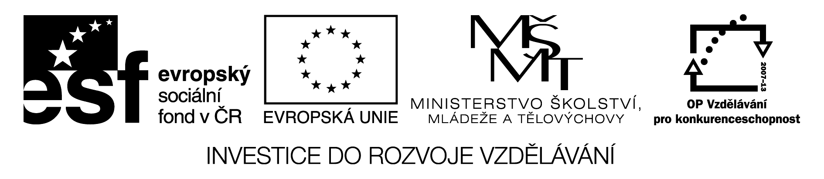

Příloha A:
KRYCÍ LIST NABÍDKY
Název zakázky: | Modernizace laboratoře cvičení Chemie anorganické a analytické
Tato nabídka je podávána v rámci projektu OP VK Inovace studijních programů AF a ZF MENDELU směřující k vytvoření mezioborové integrace, registrační č. projektu: CZ.1.07/2.2.00/28.0302.

Projekt je spolufinancován Evropským sociálním fondem a státním rozpočtem České republiky.
Zadavatel
Název: | Mendelova univerzita v Brně
Sídlo: | Zemědělská 1665/1, 613 00 Brno
IČO: | 62156489 | DIČ: CZ62156489
Osoba oprávněná jednat jménem zadavatele: | prof. RNDr. Ladislav Havel, CSc., rektor
Kontaktní osoba pro organizační zajištění zakázky: | Barbora Hnaníčková  Mendelova univerzita v Brně  Zemědělská 1, 613 00 Brno
tel.: | +420 545 135 182
e-mail: | barbora.hnanickova@mendelu.cz
Uchazeč
Název/obchodní firma:
Sídlo/místo podnikání:
IČO: |  | DIČ:
Osoba oprávněná jednat jménem či za uchazeče:
Subjekt zapsaný v obchodním rejstříku: |  | ANO / NE
Kontaktní osoba oprávněná jednat ve věci zakázky:
tel.:
e-mail:
NABÍDKOVÁ CENA (Kč)
Ph metr včetně příslušenství
Nabídková cena bez DPH – (1 ks / 2 ks) | /
Sazba (v%) a výše DPH v Kč (1 ks / 2 ks) | /
Nabídková cena vč. DPH (1 ks / 2 ks) | /

Elektroda pro pH metr
Nabídková cena bez DPH – (1 ks / 2 ks) | /
Sazba (v%) a výše DPH v Kč (1 ks/2 ks) | /
Nabídková cena vč. DPH (1 ks/2 ks) | /

Oximetr
Nabídková cena bez DPH – (1 ks / 2 ks) | /
Sazba (v%) a výše DPH v Kč (1ks/ 2 ks) | /
Nabídková cena vč. DPH (1 ks/2 ks) | /

Celková nabídková cena za všechny poptávané přístroje činí ………………..Kč bez DPH.

Osoba oprávněná jednat jménem či za uchazeče
Podpis oprávněné osoby, razítko:
Titul, jméno, příjmení:
Funkce:

Nehodící se škrtněte

